Пентаметоксикарбонил-5-гидроксиизохинолоны – новый класс флуоресцентных соединений.
А.Д. Соколова¹, А.Ю. Белый²
¹Студентка 5-го курса. Российский химико-технологический университет имени Д.И. Менделеева, Москв, Россия. ²Институт органической химии им. Н. Д. Зелинского РАН, Москва, Россия.
E–mail: alenasklva@gmail.com
Флуоресцентные соединения, чувствительные к изменению параметров окружающей их среды, в последнюю декаду находят всё большее применение во флуоресцентных датчиках и пробах. Связано это, с одной стороны, с простотой использования и пробоподготовки, а с другой стороны, с очень высокой чувствительностью и низким временем ответа. Флуоресцентные методы анализа являются наиболее чувствительными среди оптических методов.
Нами разработан простой препаративный метод синтеза N-замещённых пентаметоксикарбонил-5-гидроксиизохинолонов 1, взаимодействием гептаметоксикарбонил циклогептратриенида калия (ГМЦГК) с широким кругом аминов, анилинов и гидразидов кислот. Реакции протекают в мягких условиях и приводят к изохинолонам с выходами до 87% (Схема 1).
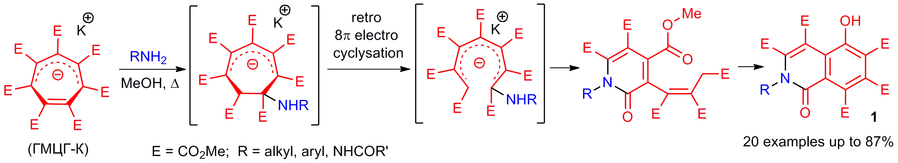Схема 1.
Большая часть полученных соединений обладает выраженной флуоресценцией, величина квантового выхода достигает 61%, а Стоксов сдвиг 142 нм. Наибольшее влияние на флуоресцентные свойства оказывает гидроксильная группа. Так, в депротонированной форме (в виде аниона) соединения флуоресцируют, тогда как протонирование, алкилирование или ацилирование приводит к тушению флуоресценции (Схема 2).
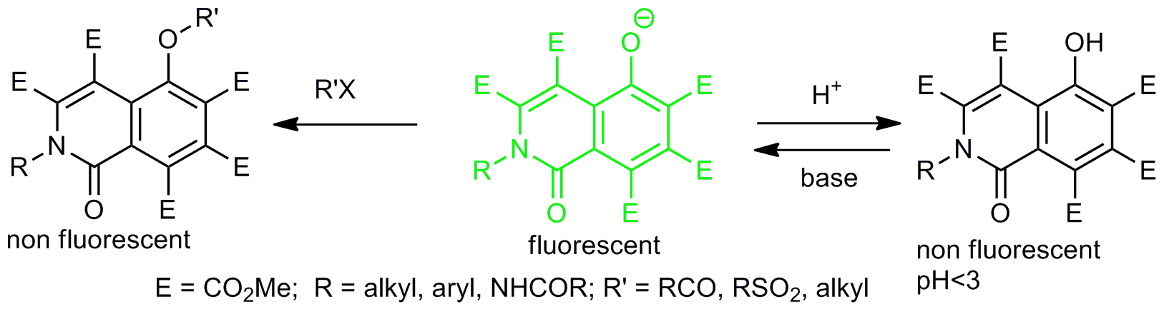
Схема 2.
Спектрофотометрическим методом изучено влияние pH среды на величину флуоресценции, показано, что pKa полученных соединений около 3.0, поэтому в полярных растворителях флуоресценция наблюдается уже за счёт диссоциации, тогда как в неполярных растворителях необходимо присутствие основания. В обоих случаях флуоресценция гасится добавлением кислоты. Такое поведение данных соединений, а так же их способность флуоресцировать в биологических средах потенциально делает данные красители интересными в качестве флуоресцентных меток и проб.

